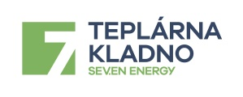
Teplárna Kladno s.r.o.

PLÁN PŘEDPOKLÁDANÉHO ROZVOJE LOKÁLNÍ DISTRIBUČNÍ SOUSTAVY ELEKTRICKÉ ENERGIE PRO OBLAST PRŮMYSLOVÉ ZÓNY KLADNO – VÝCHOD V KLADNĚ PRO OBDOBÍ 2016 - 2021

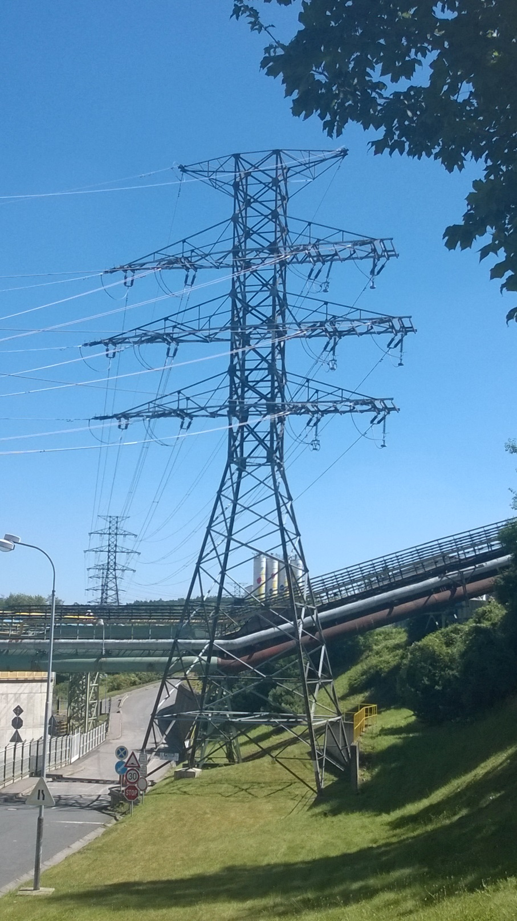
1. Charakter distribuční soustavy

Lokální distribuční soustava (LDS) elektrické energie Kladno – východ provozovaná společností Teplárna Kladno s.r.o. vznikla z původně technologického rozvodu elektrické energie pro bývalý komplex hutí POLDI SONP Kladno. Po jeho privatizaci se stala lokální distribuční soustavou, jejímž prostřednictvím jsou v současnosti zajišťovány dodávky elektrické energie různým subjektům. Do soustavy jsou vyvedeny dva velké zdroje (Elektrárna Kladno I a II) a dále OZE o menším výkonu (FVE). S nadřazenou distribuční soustavou ČEZ-Distribuce je propojena čtyřmi nadzemními vedeními na napěťové hladině 110 kV a jedním záložním kabelovým vedením na napěťové hladině 35 kV a jedním nadzemním vedením na napěťové hladině 22 kV.
Páteř distribuční sítě tvoří kabelová vedení 35 kV napájená z hlavní distribuční rozvodny „Teplárna 35/6/0,42 kV“, resp. kabely 6 kV z rozvodny „ECK 110/35/6/0,42 kV“. Napájecí transformátory obloukových pecí ocelárny PH jsou napájeny kabely 22 kV ze stanice „ECK – Sever 110/22 kV“, která je propojena vedením 110 kV s rozvodnou ECK 110 kV. V LDS jsou dále rozmístěny distribuční transformovny a rozvodny na úrovni vysokého a nízkého napětí. Celý systém má dostatečnou přenosovou kapacitu vzhledem k historii a charakteru vzniku, tj. jakožto systém napájející zařízení hutí a těžkého průmyslu obecně.

2. Současný stav a předpokládaný rozvoj

Vzhledem k absenci podrobnější územně-plánovací dokumentace (chybí podrobnější regulační plány území a návrhy jeho budoucího využití, vlastnictví pozemků a budov v oblasti je atomizované atd.) týkající se oblasti zásobované předmětnou distribuční soustavou, není a ani nelze jednoznačně naplánovat její budoucí rozvoj. Veškeré činnosti se v současnosti soustřeďují na údržbu a obnovu páteřních rozvodů a klíčových rozvoden s tím, že prováděné činnosti a práce samozřejmě reagují na případné vznikající požadavky na připojení ze strany nových potenciálních zákazníků.
Stávající páteřní systém je dostatečně dimenzovaný do budoucna, vzhledem k předpokládaným novým odběratelům (místo těžkého průmyslu skladové areály, objekty pro vědu a výzkum, lehký průmysl a služby, případně administrativa atd.). Případné úpravy či doplňování budou operativně reagovat na požadavky zákazníků.

3. Plánovaný rozvoj lokální distribuční soustavy

Realizace plánovaných rozvojových činností se může posunout z důvodů technické nepřipravenosti nových či stávajících zákazníků, technologické náročnosti, projednávání územních řízení, aj.

2016
NÁZEV | ČINNOST
Lokální distribuční síť elektro | připojování nových zákazníků na LDS
Lokální distribuční síť elektro | Rozvoj LDS - zasíťování lokality Dříň - 1.etapa (připojení Trigema)
Lokální distribuční síť elektro | Rekonstrukce rozvodny Kyslík 6 kV - 2.etapa
Lokální distribuční síť elektro | Rozvoj LDS - zasíťování lokality Dříň - 2.etapa (zokruhování - napojení ČVUT-T11)
Rozvodna 35 kV Teplárna | rekonstrukce dvou vývodů 35 kV - 5.etapa
Rozvodny ECK 110 kV | rekonstrukce pole v R1 - 110 kV - 5.etapa
2017
NÁZEV | ČINNOST
Distribuční rozvodny - rekonstrukce | Rekonstrukce distribuční rozvodny ZK3 5,5, kV - 1.etapa
LDS Teplárna Kladno | monitoring rozvoden 5,5kV KND a VP do ŘS MicroScada
Lokální distribuční síť elektro | připojování nových zákazníků na LDS
Lokální distribuční síť elektro | připojování nových zákazníků na LDS - napojení Trigema
Rozvodna 35 kV Teplárna | rekonstrukce dvou vývodů 35 kV - 6.etapa
Rozvodny ECK 110 kV | rekonstrukce pole v R1 - 110 kV - 6.etapa
2018
NÁZEV | ČINNOST
Distribuční rozvodny - rekonstrukce | Rekonstrukce distribuční rozvodny ZK3 5,5, kV - 2.etapa
Lokální distribuční síť elektro | připojování nových zákazníků na LDS
Rozvodna 35 kV Teplárna | rekonstrukce dvou vývodů 35 kV - 7.etapa
Rozvodny ECK 110 kV | rekonstrukce pole v R1 - 110 kV - 7.etapa
2019
NÁZEV | ČINNOST
Distribuční rozvodny - rekonstrukce | Rekonstrukce distribuční rozvodny ZK3 5,5, kV - 3.etapa
Lokální distribuční síť elektro | připojování nových zákazníků na LDS
Rozvodna 35 kV Teplárna | rekonstrukce dvou vývodů 35 kV - 8.etapa
Rozvodny ECK 110 kV | rekonstrukce pole v R1 - 110 kV - 8.etapa
2020
NÁZEV | ČINNOST
Distribuční rozvodny - rekonstrukce | Rekonstrukce distribuční rozvodny ECK Dříň 6 kV - 1.etapa
Lokální distribuční síť elektro | připojování nových zákazníků na LDS
Rozvodny ECK 110 kV | rekonstrukce pole v R1 - 110 kV - 9.etapa
2021
NÁZEV | ČINNOST
Distribuční rozvodny - rekonstrukce | Rekonstrukce distribuční rozvodny ECK Dříň 6 kV - 2.etapa
LDS Teplárna Kladno | upgrade monitoringu rozvodny 5,5 kV ZK3 do ŘS MicroScada
Lokální distribuční síť elektro | připojování nových zákazníků na LDS
Rozvodny ECK 110 kV | rekonstrukce pole v R1 - 110 kV - 10.etapa
Rozvodna ECK Sever 22 kV | rekonstrukce 2 vývodů - 1.etapa

